
"Об утверждении Плана по управлению пастбищами и их использованию по Мендыкаринскому району на 2024-2025 годы"
Утративший силу
Решение маслихата Мендыкаринского района Костанайской области от 24 апреля 2024 года № 110. Отменено решением маслихата Мендыкаринского района Костанайской области от 28 июля 2025 года № 210
Сноска. Отменено решением маслихата Мендыкаринского района Костанайской области от 28.07.2025 № 210 (вводится в действие по истечении десяти календарных дней после дня его первого официального опубликования).
В соответствии с подпунктом 13) пункта 1 статьи 6 Закона Республики Казахстан "О местном государственном управлении и самоуправлении в Республике Казахстан", пунктом 1) статьи 8 Закона Республики Казахстан "О пастбищах", Мендыкаринский районный маслихат РЕШИЛ:
1. Утвердить План по управлению пастбищами и их использованию по Мендыкаринскому району на 2024 - 2025 годы согласно приложению к настоящему решению.
2. Настоящее решение вводится в действие по истечении десяти календарных дней после дня его первого официального опубликования.
Председатель районного маслихата | К. Рахметкалиев
Приложение
к решению маслихата
от 24 апреля 2024 года
№ 110
План по управлению пастбищами и их использованию по Мендыкаринскому району на 2024 - 2025 годы
1) Схема (карта) расположения пастбищ на территории Мендыкаринского района в разрезе категорий земель, собственников земельных участков и землепользователей на основании правоустанавливающих документов (приложение 1 к Плану по управлению пастбищами и их использованию по Мендыкаринскому району на 2024 - 2025 годы);
2) Приемлемые схемы пастбищеоборотов (приложение 2 к Плану по управлению пастбищами и их использованию по Мендыкаринскому району на 2024 - 2025 годы);
3) Карта с обозначением внешних и внутренних границ и площадей пастбищ, в том числе сезонных, объектов пастбищной инфраструктуры (приложение 3 к Плану по управлению пастбищами и их использованию по Мендыкаринскому району на 2024 - 2025 годы);
4) Схема доступа пастбищепользователей к водоисточникам (озерам, рекам, прудам, копаням, оросительным или обводнительным каналам, трубчатым или шахтным колодцам) составленную согласно норме потребления воды (приложение 4 к Плану по управлению пастбищами и их использованию по Мендыкаринскому району на 2024 - 2025 годы);
5) Схема перераспределения пастбищ для размещения поголовья сельскохозяйственных животных физических и (или) юридических лиц, у которых отсутствуют пастбища, и перемещения его на предоставляемые пастбища (приложение 5 к Плану по управлению пастбищами и их использованию по Мендыкаринскому району на 2024 - 2025 годы);
6) Схема размещения поголовья сельскохозяйственных животных на отгонных пастбищах физических и (или) юридических лиц, не обеспеченных пастбищами, расположенными при селе, сельском округе (приложение 6 к Плану по управлению пастбищами и их использованию по Мендыкаринскому району на 2024 - 2025 годы);
7) Календарный график по использованию пастбищ, устанавливающий сезонные маршруты выпаса и передвижения сельскохозяйственных животных (приложение 7 к Плану по управлению пастбищами и их использованию по Мендыкаринскому району на 2024 - 2025 годы).
Приложение 1
к Плану по
управлению пастбищами
и их использованию по
Мендыкаринскому району
на 2024 - 2025 годы

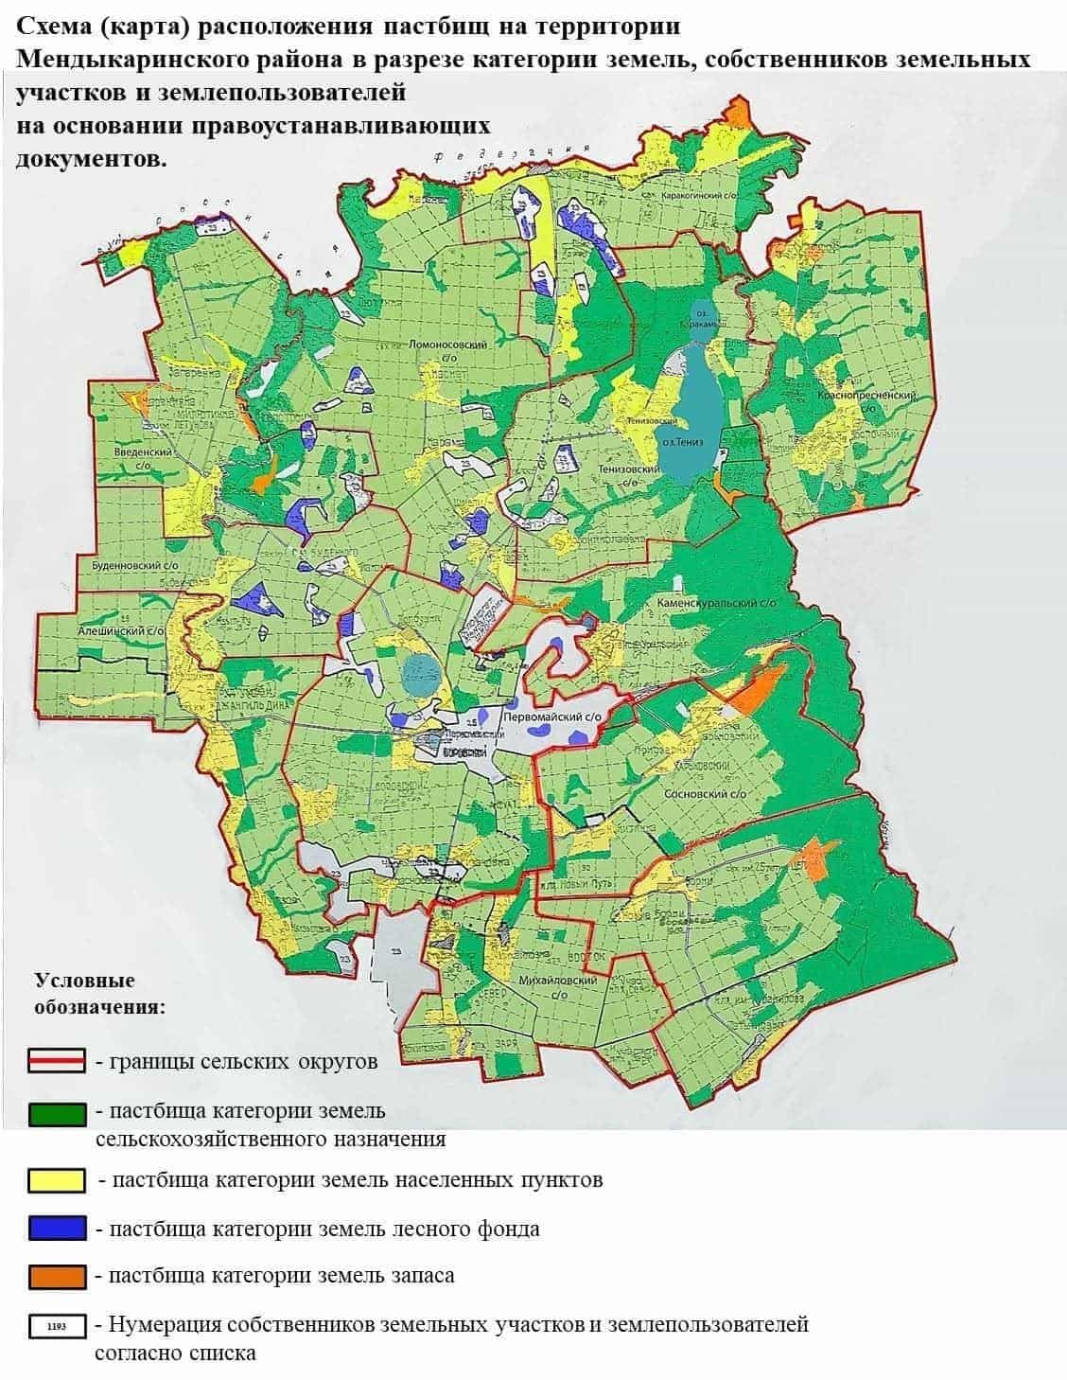

Список собственников земельных участков, прилагаемый к схеме (карте) расположения пастбищ Мендыкаринского района
№ | Фамилия, Имя, Отчество собственников земельных участков
1 | Рядинский Виталий Васильевич
2 | Голик Иван Владимирович
3 | Голиков Валерий Иванович
4 | Маслов Михаил Степанович
5 | Сухенко Сергей Викторович
6 | Тимотин Афанасий Николаевич
7 | Тимотин Николай Николаевич
8 | Тимотин Сергей Николаевич
9 | Тобулбаев Булат Рустенович
Список землепользователей земельных участков, прилагаемый к схеме (карте) расположения пастбищ Мендыкаринского района
№ | Фамилия, Имя, Отчество, землепользователей
1 | Айтыкова Гулнар Махановна
2 | Алимгазин Марал Аканович
3 | Анафин Максутбек Карабекович
4 | Аристанова Ляйля Искаковна
5 | Арыкова Эра Сериковна
6 | Асеев Алексей Владимирович
7 | Асеев Сергей Владимирович
8 | Ахметгалиев Тюлеген Жетпспаевич
9 | Ахметов Аскар Жумашевич
10 | Ахметов Жанат Жумашевич
11 | Ахметова Рашида Юмагуловна
12 | Байкенова Гульжан Темирбековна
13 | Бегенов Исмагамбет
14 | Бекишева Кулшайра Кабдоллиновна
15 | Беккер Раиса Юрьевна
16 | Берестень Сергей Алексеевич
17 | Бисекенов Серик Дарбаевич
18 | Божко Елена Владимировна
19 | Бокушев Серик Жунусович
20 | Болтуть Павел Владимирович
21 | Брагинец Николай Сергеевич
22 | Бугайко Александр Алексеевич
23 | Буй Сергей Семенович
24 | Буканов Сайлау Балкенович
25 | Буканова Карлыга Кьясовна
26 | Бушный Василий Владимирович
27 | Варяница Сергей Николаевич
28 | Венерский Павел Викторович
29 | Веренич Олег Григорьевич
30 | Волочай Александр Григорьевич
31 | Втюрин Владимир Сергеевич
32 | Гибало Юрий Михайлович
33 | Голик Владимир Иванович
34 | Горбач Руслан Максимович
35 | Горохов Виктор Николаевич
36 | Гофман Андрей Александрович
37 | Двуреченский Эдуард Валентинович
38 | Дмитриченко Виктор Николаевич
39 | Досанов Еркеблан Нугуманович
40 | Досанов Сарсен Нугуманович
41 | Досумова Дамиля Оспановна
42 | Досумова Карашаш Сапаровна
43 | Ержанов Тимур Серикович
44 | Ержанов Серик Ракишевич
45 | Ермагамбетова Алия Кажитаевна
46 | Еслямгалиев Берик Есентаевич
47 | Еслямгалиев Конысбай Кабдуалиевич
48 | Жакупов Еркебулан Аманжолович
49 | Жақсыбай Дулат Жүрсінұлы
50 | Жанарстанов Бауыржан Уразбаевич
51 | Жармаганбетов Дулат Есенгалиевич
52 | Жетписбаев Аблай Рахимович
53 | Жунусова Багытжамал Мукашевна
54 | Заводиленко Галина Викторовна
55 | Заводиленко Сергей Павлович
56 | Замшихин Юрий Александрович
57 | Захаров Алексей Владимирович
58 | Иванов Александр Васильевич
59 | Искаков Виталий Николаевич
60 | Исмагулов Искак Исакович
61 | Исмагулов Мереке Жаксылыкович
62 | Исмагулов Азамат Ундасынович
63 | Исмаков Нурлан Дюсембаевич
64 | Ищенко Владимир Спиридонович
65 | Кабдрахметов Булат Жумашевич
66 | Калембет Олег Иванович
67 | Каленова Гульсым Жамаловна
68 | Калиев Жаныл Адымхановна
69 | Калиев Серик Жусупбекович
70 | Калиев Танаткан Ауезович
71 | Калинин Алексей Аркадьевич
72 | Капешов Жомарт Жумаканович
73 | Карпенко Виталий Вячеславович
74 | Карыбаев Сералы Мухтарович
75 | Карымсаков Ербол Батыржанович
76 | Касымов Аркангельды Жанбатырович
77 | Калияков Абай Бегенович
78 | Кембаев Муктар Айтымович
79 | Кирнасовский Иван Дмитриевич
80 | Клименко Борис Николаевич
81 | Ковальчук Виталий Александрович
82 | Кожахметов Адилхан Салимханович
83 | Конспаев Бахитжан Токанович
84 | Константинов Владимир Леонидович
85 | Кузнецов Олег Анатольевич
86 | Кушекбаев Бахытбек Ахметбекович
87 | Кушукбаева Кенжегуль Сарсенбаевна
88 | Қапан Талғат Тоқмырзаұлы
89 | Лисков Борис Степанович
90 | Логвиненко Андрей Владимирович
91 | Маслов Сергей Михайлович
92 | Маслов Михаил Степанович
93 | Масольдт Сергей Иванович
94 | Матюшенко Валерий Петрович
95 | Мелюх Наталья Борисовна
96 | Миржибаев Жанибек Алмабекович
97 | Муканов Ерболат Шаяхметович
98 | Мукушева Зауреш Исахмедовна
99 | Мурзабекова Айгуль Уралхановна
100 | Мурзагалеев Азамат Тлеукаблович
101 | Мурзатаев Рамазан Есетович
102 | Муртазин Биржан Мнайдарович
103 | Мусин Азамат Галиханович
104 | Мусина Жамал Аскаровна
105 | Мусина Зияда Нурмугамбетовна
106 | Мустафин Ермек Балдырганович
107 | Мустафин Марат Аблайханович
108 | Мустафин Нурлан Балдырганович
109 | Мухамеджанов Омертай Есманович
110 | Мухаметкалиев Амангельды Майлыбаевич
111 | Мущинский Сергей Эдвартович
112 | Наурузбаева Дина Аманжоловна
113 | Никифоров Николай Васильевич
114 | Нурахметов Аскар Капашович
115 | Нуркин Нургельды Ансаганович
116 | Нурмаганбетов Азамат Бексултанович
117 | Оленберг Иван Николаевич
118 | Омаров Бисембай Есенжолович
119 | Охметов Талгат Оралбекович
120 | Оспанов Батырхан Сабыржанович
121 | Оспанова Лаззат Ансагановна
122 | Пацейко Александр Владимирович
123 | Петроченко Анатолий Викторович
124 | Прадченко Валерий Владимирович
125 | Простатинов Виталий Николаевич
126 | Рахметкалиев Кажмухан Кабатаевич
127 | Барлыбаев Нуржан Казбекович
128 | Рудковский Сергей Александрович
129 | Рядинский Василий Алексеевич
130 | Рядинский Виталий Васильевич
131 | Сагандыков Жансерик Каратаевич
132 | Садвакасов Ажигалей
133 | Садвокасов Исимгалей Майхибинович
134 | Садвокасова Айгуль Кулахметовна
135 | Сандыбаев Сарсембай Исахметович
136 | Свирский Александр Васильевич
137 | Сейтмухамбетова Сауле Какимовна
138 | Сейтмуханбетов Сапар Сейткалиевич
139 | Смыкалова Валентина Ивановна
140 | Снаров Алексей Тимофеевич
141 | Сосенко Андрей Валерьевич
142 | Сулейменов Баймурат Избаирович
143 | Сулейменов Булат Избаирович
144 | Сұңқаров Дәурен Сәкенұлы
145 | Сыздыков Елжан Торсанович
146 | Таженов Кадирбек Натешович
147 | Танжарикова Бупежан Базылхановна
148 | Татомиров Павел Павлович
149 | Ташетов Кайрат Шайкенович
150 | Тимко Владимир Николаевич
151 | Тимотин Афанасий Сергеевич
152 | Тимотин Николай Николаевич
153 | Тимотин Афанасий Николаевич
154 | Тимотин Афанасий Николаевич
155 | Уакпаев Магауия Кадырович
156 | Ульрих Александр Иосифович
157 | Урмакаев Серик Куатович
158 | Усенова Зальфия Касимовна
159 | Утегенова Бахытжамал Сермухановна
160 | Утегенов Серик Маратович
161 | Утеулин Нуртуган Абдрашович
162 | Хамит Мағаз Мағзұмұлы
163 | Холодова Ирина Петровна
164 | Хусаинов Асхар Абильгазиевич
165 | Шалов Елжан Файзулович
166 | Шаравара Александр Алексеевич
167 | Шевченко Олег Викторович
168 | Шильдибаев Алимбай Курманбаевич
169 | Шиповских Виктор Валентинович
170 | Шитинбаева Бибигуль Жандаулетовна
171 | Ширина Наталья Александровна
172 | Шкурин Сергей Николаевич
173 | Шойбасов Жанибек Мухтарович
174 | Шрайбер Роман Викторович
175 | Щеклеин Юрий Николаевич
176 | Яшин Александр Сергеевич
177 | Товарищество с ограниченной ответственностью "Агро-Жер"
178 | Товарищество с ограниченной ответственностью "Олжа-Боровское"
179 | Товарищество с ограниченной ответственностью "Агрофирма Қарқын"
180 | Товарищество с ограниченной ответственностью "Азат и Д"
181 | Товарищество с ограниченной ответственностью "АКСАЙ"
182 | Товарищество с ограниченной ответственностью "Адал-АгроКом"
183 | Товарищество с ограниченной ответственностью "АгроКомЛэнд"
184 | Товарищество с ограниченной ответственностью "Альянс Агро 2021"
185 | Товарищество с ограниченной ответственностью "Береке - Таң"
186 | Товарищество с ограниченной ответственностью "Вотчель В.П."
187 | Товарищество с ограниченной ответственностью "Дамды 2005"
188 | Товарищество с ограниченной ответственностью "Егин"
189 | Товарищество с ограниченной ответственностью "Жаңа-Тұрмыс"
190 | Товарищество с ограниченной ответственностью "ЖОЛДАС"
191 | Акционерное общество "Заря"
192 | Товарищество с ограниченной ответственностью "Каменск -Агро"
193 | Товарищество с ограниченной ответственностью "КАМЕНСКУРАЛЬСК"
194 | Товарищество с ограниченной ответственностью "Каражар"
195 | Товарищество с ограниченной ответственностью "ҚАЛЫН ОРМАН"
196 | Коммунальное государственное казенное предприятие "Профессионально-технический колледж имени Камшат Доненбаевой" управления образования акимата Костанайской области
197 | Товарищество с ограниченной ответственностью "Плюс Агро"
198 | Товарищество с ограниченной ответственностью "Родник kst"
199 | Товарищество с ограниченной ответственностью "Саадат-А"
200 | Товарищество с ограниченной ответственностью "BarakatagroKAZ"
201 | Товарищество с ограниченной ответственностью "Dostar_Agro 2023"
202 | Товарищество с ограниченной ответственностью "Раскуль"
203 | Товарищество с ограниченной ответственностью "S AGRO Введенка"
204 | Товарищество с ограниченной ответственностью "Белояровское"
205 | Товарищество с ограниченной ответственностью "Бородиновское"
206 | Товарищество с ограниченной ответственностью "АПК Group"
207 | Товарищество с ограниченной ответственностью "Дусти 2004"
208 | Товарищество с ограниченной ответственностью "Орлан-2004"
209 | Товарищество с ограниченной ответственностью "Восток -1"
210 | Товарищество с ограниченной ответственностью "Дархан Жер"
211 | Производственный кооператив "Брагинец Н.С."
Приложение 2
к Плану
по управлению пастбищами
и их использованию по
Мендыкаринскому району
на 2024 - 2025 годы
Приемлемые схемы пастбищеоборотов

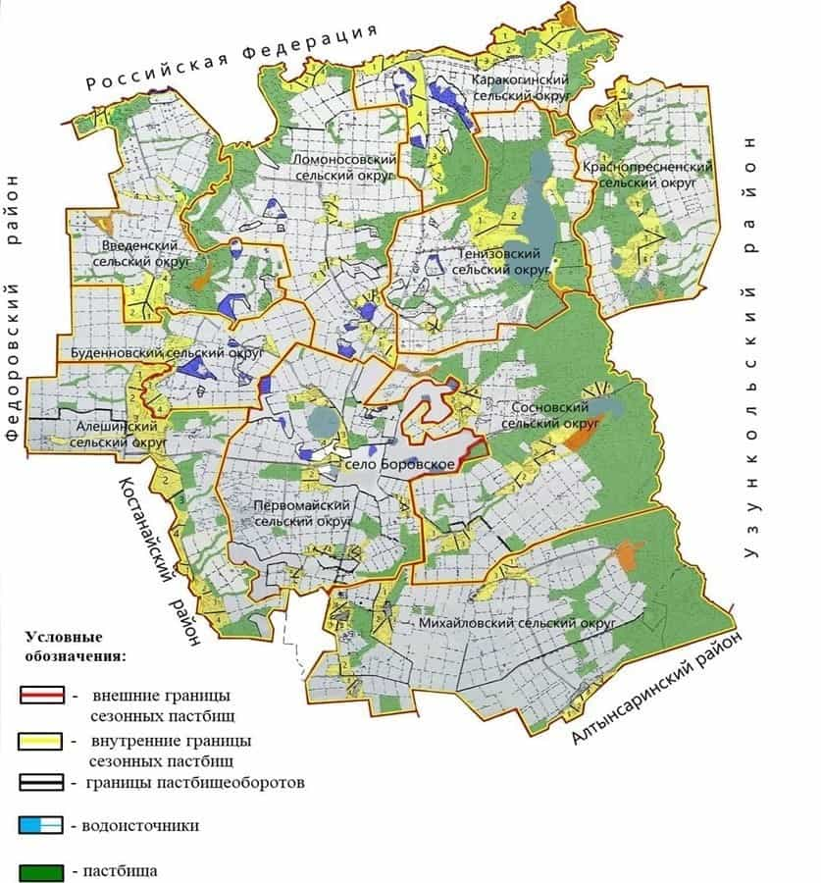

Годы | Загон 1 | Загон 2 | Загон 3 | Загон 4
2024 | весенне-летний сезон 1 | летний сезон 2 | осенний сезон 3 | отдыхающий загон
2025 | отдыхающий загон | весенне-летний сезон 1 | летний сезон 2 | осенний сезон 3
Примечание: 1, 2, 3, 4 - очередность использования загонов в году.
Приложение 3
к Плану по
управлению пастбищами
и их использованию по
Мендыкаринскому району
на 2024 - 2025 годы

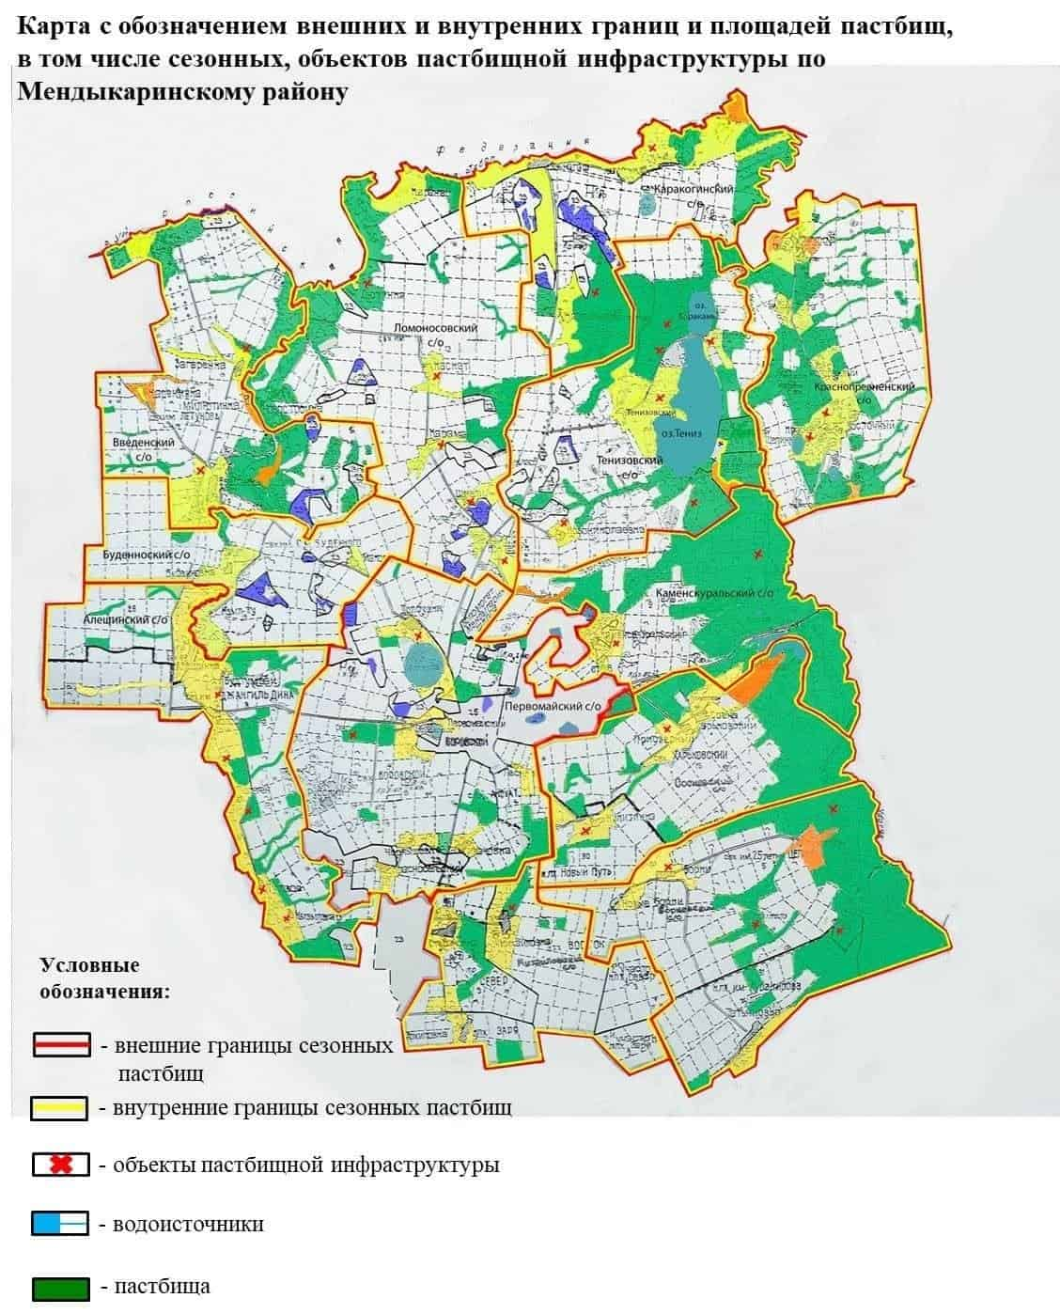

Площади сезонных пастбищ по Мендыкаринскому району составляет 207912 гектаров. В том числе на землях сельскохозяйственного назначения 125818 гектаров, на землях населенных пунктов 64063 гектаров, на землях лесного фонда 4362 гектаров, на землях запаса 13669 гектаров.
Приложение 4
к Плану по
управлению пастбищами
и их использованию по
Мендыкаринскому району
на 2024 - 2025 годы
Схема доступа пастбищепользователей к водоисточникам (озерам, рекам, прудам, копаням, оросительным или обводнительным каналам, трубчатым или шахтным колодцам), составленная согласно норме потребления воды
Среднесуточная норма потребления воды на одно сельскохозяйственное животное определяется в соответствии с пунктом 3 подпункта 1 Правил рационального использования пастбищ, утвержденных приказом Министра сельского хозяйства Республики Казахстан от 17 января 2020 года № 7 (зарегистрировано в Реестре государственной регистрации нормативных правовых актов за № 18893).
Оросительных или обводнительных каналов на территории района не имеется.
Потребление воды животными в разные сезоны года (1 сутки на 1 голову)
Виды и возрастная группа животных | Весна | Лето | Осень | Среднесуточное в среднем за год
Коровы | 45-55 | 60-70 | 45-55 | 50-70
Молодняк КРС до 2-х лет | 30-35 | 35-40 | 30-35 | 30-40
Телята до 6-ти месяцев | 12-15 | 15-20 | 12-15 | 15-20
Овцы и козы | 4-5 | 5-7 | 4-5 | 3-5
Молодняк овец и коз | 2-3 | 3-4 | 2-3 | 2-3
Лошади взрослые | 45-50 | 50-60 | 45-50 | 45-50
Молодняк лошадей | 25-30 | 30-40 | 25-30 | 25-30
Схемы доступа пастбищепользователей к водоисточникам

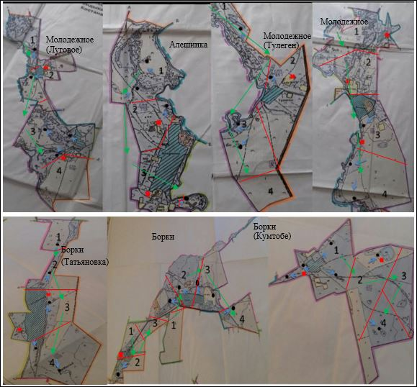

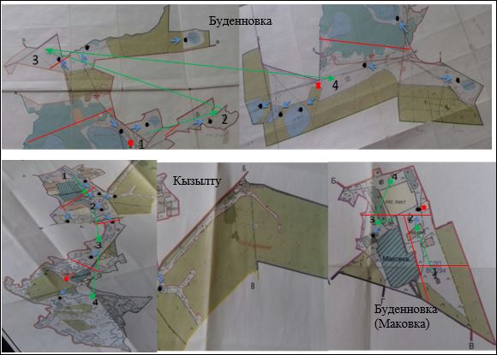

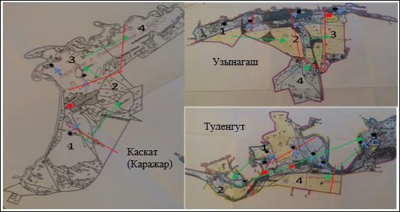

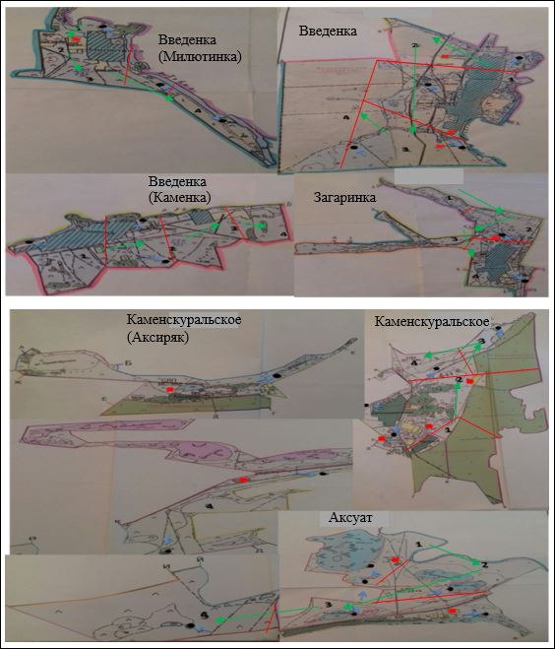

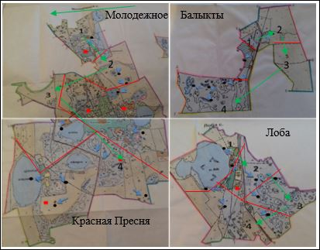

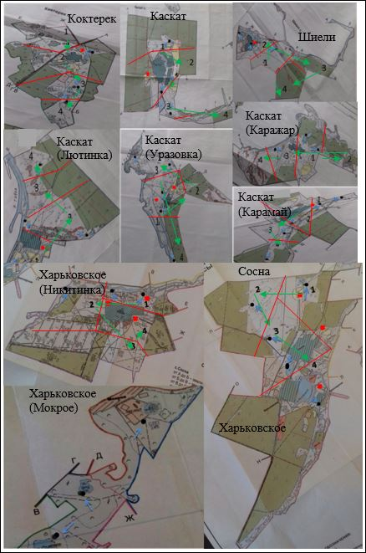

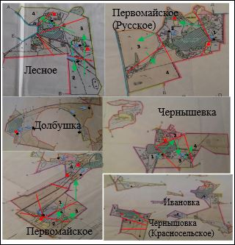

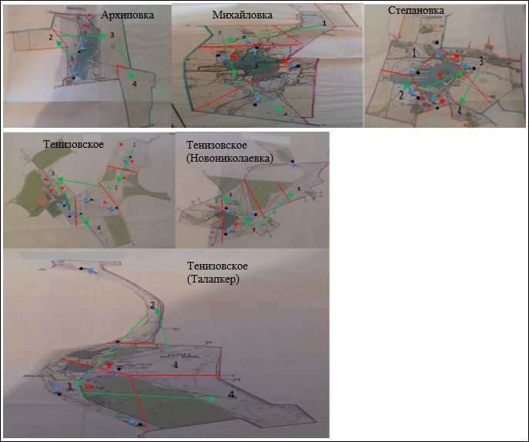

Условные обозначения:
 | Границы села
 | Пастбища естественные
 | Пастбища коренного улучшения
 | Населенный пункт
 | ОзҰра, реки, пруды
 | Естественные и искусственные водоемы, места водопоя скота и другие источники
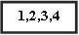 | № Пастбищеоборота
 | Объект пастбищной инфраструктуры
 | Маршруты доступа пастбищепользователей к водоисточникам
 | Сезонные маршруты выпаса и передвижения сельскохозяйственных и иии животных
 | Границы пастбищеоборотов
Приложение 5
к Плану по
управлению пастбищами
и их использованию по
Мендыкаринскому району
на 2024 - 2025 годы
Схема перераспределения пастбищ для размещения поголовья сельскохозяйственных животных физических и (или) юридических лиц, у которых отсутствуют пастбища, и перемещения его на предоставляемые пастбища

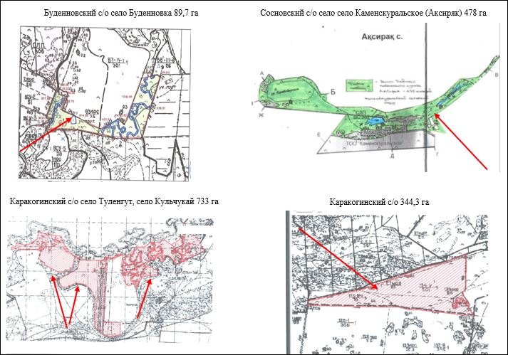

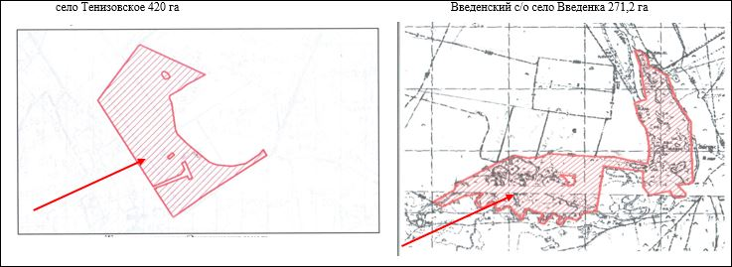

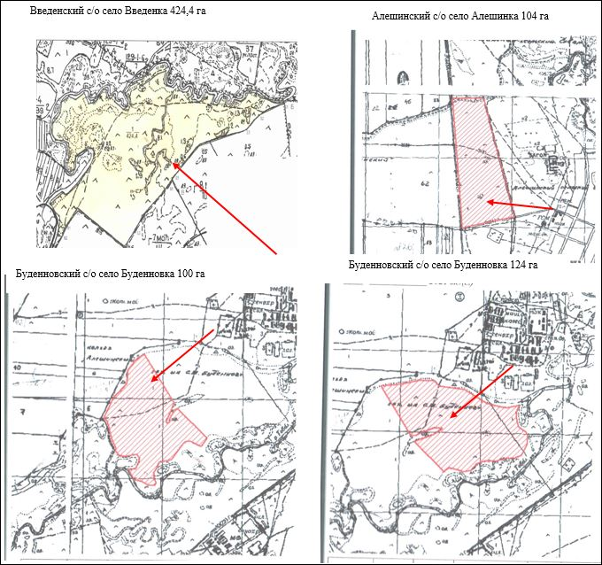

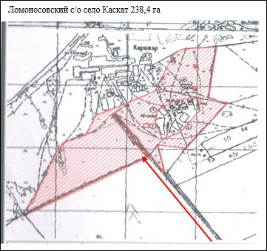

Приложение 6
к Плану по управлению
пастбищами и их использованию
по Мендыкаринскому району
на 2024 - 2025 годы
Схема размещения поголовья сельскохозяйственных животных на отгонных пастбищах физических и (или) юридических лиц, не обеспеченных пастбищами, расположенными при селе, сельском округе
Отгонные пастбища физических лиц села Введенка Мендыкаринского района 385 гектаров и маршрут прогона/ провоза скота населения Введенского сельского округа

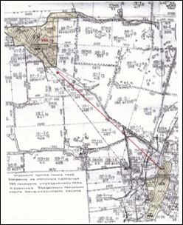

Отгонные пастбища физических лиц села Введенка Мендыкаринского района 501 гектар и маршрут прогона/ провоза скота населения Введенского сельского округа

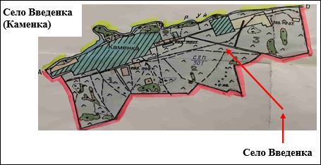

Отгонные пастбища физических лиц сел Загаринка и Введенка Мендыкаринского района 234 гектара и маршрут прогона/ провоза скота населения Введенского сельского округа

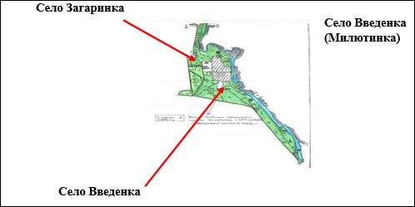

Отгонные пастбища физических лиц сел Сосна, Харьковское Мендыкаринского района 362 гектара и маршрут прогона скота населения Сосновского сельского округа

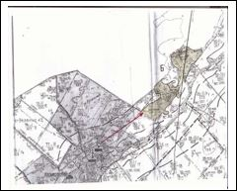

Отгонные пастбища физических лиц села Каскат Мендыкаринского района 238,4 гектара и маршрут прогона/ провоза скота населения Ломоносовского сельского округа

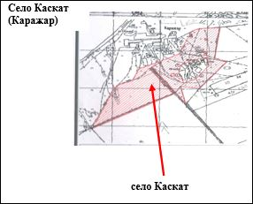

Отгонные пастбища физических лиц села Красная Пресня Мендыкаринского района 1035 гектаров и маршрут прогона/ провоза скота населения Краснопресненского сельского округа

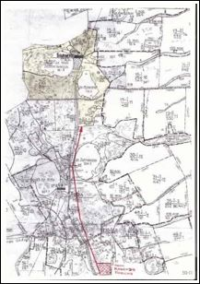

Отгонные пастбища физических лиц сел Степановка, Архиповка, Михайловка и Боровское Мендыкаринского района 1439 гектаров и маршрут прогона/ провоза скота населения Михайловского сельского округа и села Боровское

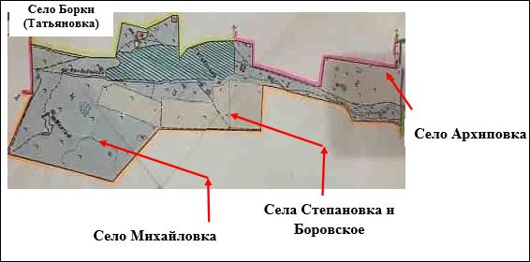

Приложение 7
к Плану по
управлению пастбищами
и их использованию по
Мендыкаринскому району
на 2024 - 2025 годы
Календарный график по использованию пастбищ, устанавливающий сезонные маршруты выпаса и передвижения сельскохозяйственных животных
№ | Наименование сельских округов | Количество загонов в 2024 году |  |  |  | Количество загонов в 2025 году
№ | Наименование сельских округов | 1 | 2 | 3 | 4 | 1 | 2 | 3 | 4
1 | Алешинский | весенне-летний сезон | летний сезон | летне-осенний сезон | отдыхающий загон | отдыхающий загон | весенне-летний сезон | летний сезон | летне-осенний сезон
2 | Буденновский | весенне-летний сезон | летний сезон | отдыхающий загон | летне-осенний сезон | весенне-летний сезон | летний сезон | летне-осенний сезон | отдыхающий загон
3 | Введенский | отдыхающий загон | весенне-летний сезон | летний сезон | летне-осенний сезон | весенне-летний сезон | отдыхающий загон | летний сезон | летне-осенний сезон
4 | Каракогинский | весенне-летний сезон | отдыхающий загон | летний сезон | летне-осенний сезон | весенне-летний сезон | летний сезон | отдыхающий загон | летне-осенний сезон
5 | Краснопресненский | весенне-летний сезон | летний сезон | отдыхающий загон | летне-осенний сезон | весенне-летний сезон | отдыхающий загон | летний сезон | летне-осенний сезон
6 | Ломоносовский | отдыхающий загон | весенне-летний сезон | летний сезон | летне-осенний сезон | весенне-летний сезон | отдыхающий загон | летний сезон | летне-осенний сезон
7 | Михайловский | весенне-летний сезон | летний сезон | отдыхающий загон | летне-осенний сезон | весенне-летний сезон | летний сезон | летне-осенний сезон | отдыхающий загон
8 | Первомайский | весенне-летний сезон | летний сезон | летне-осенний сезон | отдыхающий загон | весенне-летний сезон | летний сезон | отдыхающий загон | летне-осенний сезон
9 | Сосновский | весенне-летний сезон | отдыхающий загон | летний сезон | летне-осенний сезон | весенне-летний сезон | летний сезон | отдыхающий загон | летне-осенний сезон
10 | село Тенизовское | отдыхающий загон | весенне-летний сезон | летний сезон | летне-осенний сезон | весенне-летний сезон | летний сезон | летне-осенний сезон | отдыхающий загон
11 | cело Боровское | весенне-летний сезон | летний сезон | отдыхающий загон | летне-осенний сезон | весенне-летний сезон | летний сезон | летне-осенний сезон | отдыхающий загон

© 2012. РГП на ПХВ «Институт законодательства и правовой информации Республики Казахстан» Министерства юстиции Республики Казахстан

